参会回执
联 系 人 |  |  | 性 别 |  |  |  | 手 机
职 称 |  |  | 职 务 |  |  |  | 邮 箱
单位名称
参会代表 | 姓 名 | 性 别 |  | 职 务/  职 称 |  | 手 机 | 电子邮箱
住宿 | 住宿时间 | 月 日 至 月 日
 | 住宿要求 | 标准间 间 单人间 间
 |  | 是否愿意合住双人标准间
备注
注：请将参会回执在2017年8月15日24:00前通过E-mail 发至food2006wzy@163.com

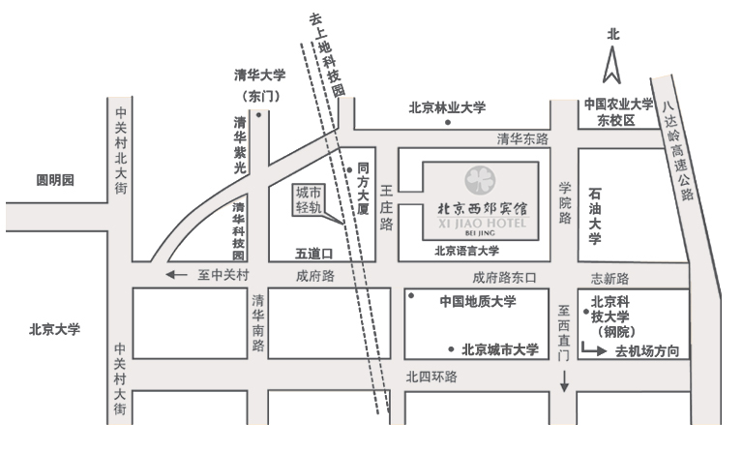
自驾车路线：
东线：北四环--学院桥—右转—成府路东口（第一个红绿灯）左转—王庄路口（第三个红绿灯）右转—200米右转—西郊宾馆
南线：二环路—西直门—学院路—学院桥—成府路东口（第一个红绿灯）左转—王庄路口（第三个红绿灯）右转—200米右转—西郊宾馆
西线：中关村北大街—成府路西口右转—王庄路口（第四个红绿灯）--左转—200米右转—西郊宾馆
北线：北五环—上清桥—向南（学清路）--清华东路路口右转—王庄路北口（第一个红绿灯）左转—200米左转—西郊宾馆

乘坐城铁或公交路线：
首都机场 National Airport
北京西郊宾馆距首都机场28公里。可搭乘机场快线至东直门站换乘13号线至五道口站下车，步行10分钟即可到达；或乘坐机场五线（首都机场-中关村）至学院桥站再换乘375、331路至语言学院站下或搭乘出租车10分钟即可到达。
北京南站 Beijing South Station
北京西郊宾馆距北京南站21公里，可搭乘特5路至广安门内站换乘743路至五道口站下，步行约10分钟即可到达。
北京站 Beijing Station
北京西郊宾馆距北京站12.8公里，可搭乘地铁在西直门站换乘轻轨13号线至五道口站，步行10分钟即可到达。
北京西站 Beijing West Station
北京西郊宾馆距北京西站18公里，可搭乘694路至明光桥北站换乘375路至语言学院站下，或搭乘387路至文慧桥北站换乘743路至五道口站下，步行约10分钟即可到达。
城市轻轨 No.13 Subway
从北京西郊宾馆步行10分钟，即可到达轻轨五道口站。

